Отчёт по лабораторной работе №11
  - Текстовый редактор emacs
Добрынин Никита Артёмович
Содержание

1. Цель работы
Познакомиться с операционной системой Linux. Получить практические навыки работы с редактором Emacs

2. Задание
- Кратко охарактеризуйте редактор emacs.
- Какие особенности данного редактора могут сделать его сложным для освоения новичком?
- Своими словами опишите, что такое буфер и окно в терминологии emacs’а.
- Можно ли открыть больше 10 буферов в одном окне?
- Какие буферы создаются по умолчанию при запуске emacs?
- Какие клавиши вы нажмёте, чтобы ввести следующую комбинацию C-c | и C-c C-|?
- Как поделить текущее окно на две части?
- В каком файле хранятся настройки редактора emacs?
- Какую функцию выполняет клавиша и можно ли её переназначить?
- Какой редактор вам показался удобнее в работе vi или emacs? Поясните почему

3. Теоретическое введение
Emacs представляет собой мощный экранный редактор текста, написанный на языке высокого уровня Elisp.

4. Выполнение лабораторной работы
Запустил emacs(рис. 1).
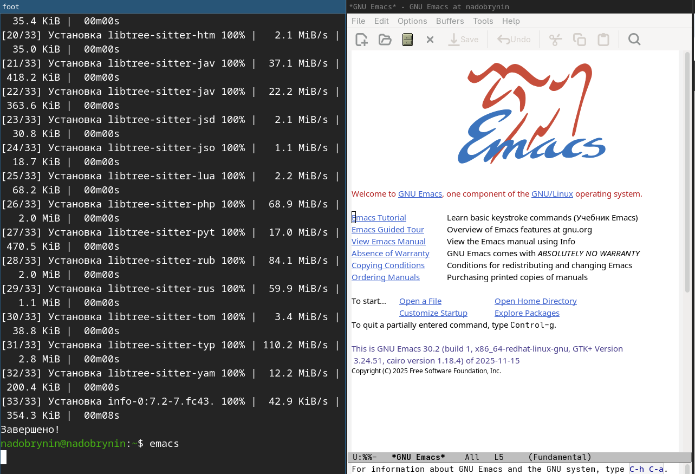
Рисунок 1: emacs
Создал файл lab07 в emacs(рис. 2).
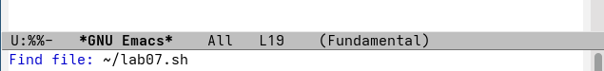
Рисунок 2: lab07.sh
Набрал текст из задания в созданном файле(рис. 3).
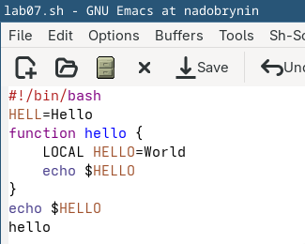
Рисунок 3: Заполненный файл lab07.sh
Открыл буфер обмена(рис. 4).
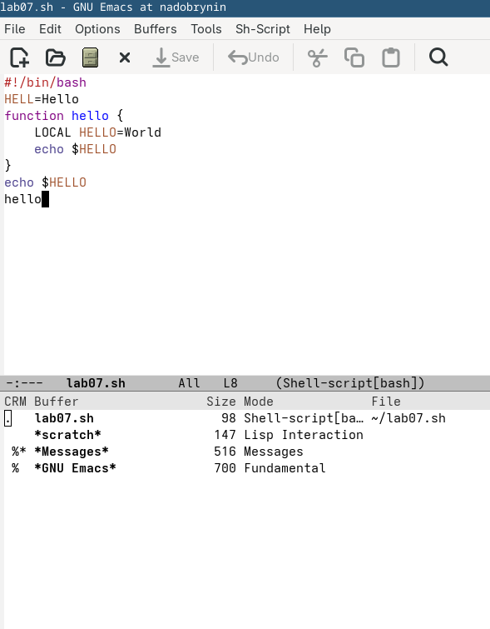
Рисунок 4: Буфер обмена
Разделил на 4 фрейма(рис. 5).
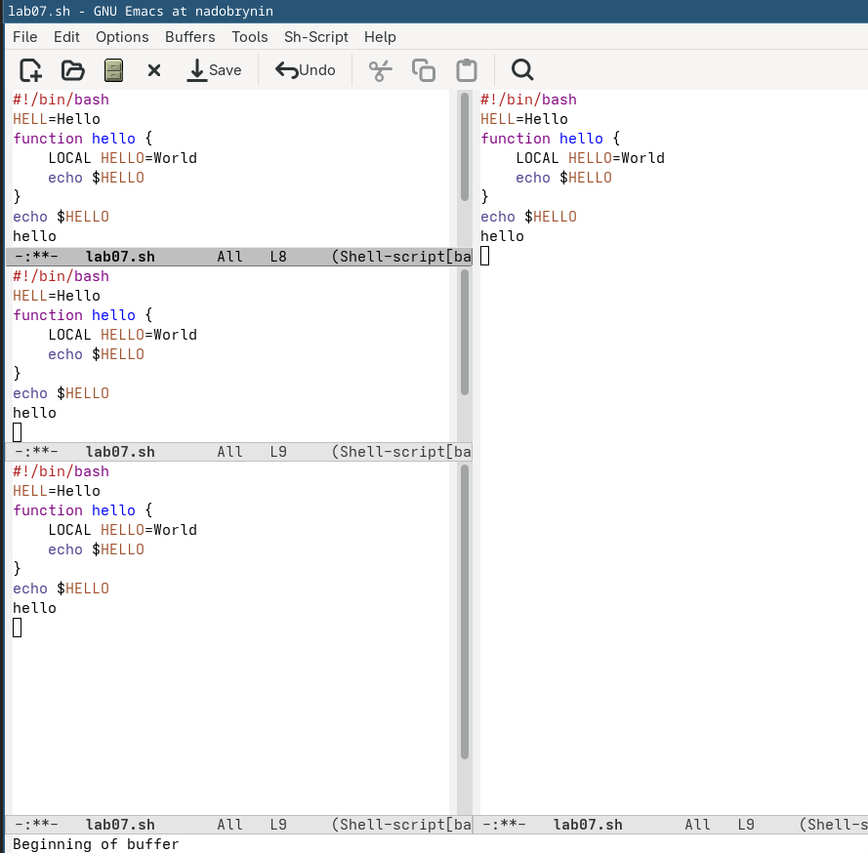
Рисунок 5: 4 фрейма файла
Заполнил файл текстом в одном из фреймов(рис. 6).
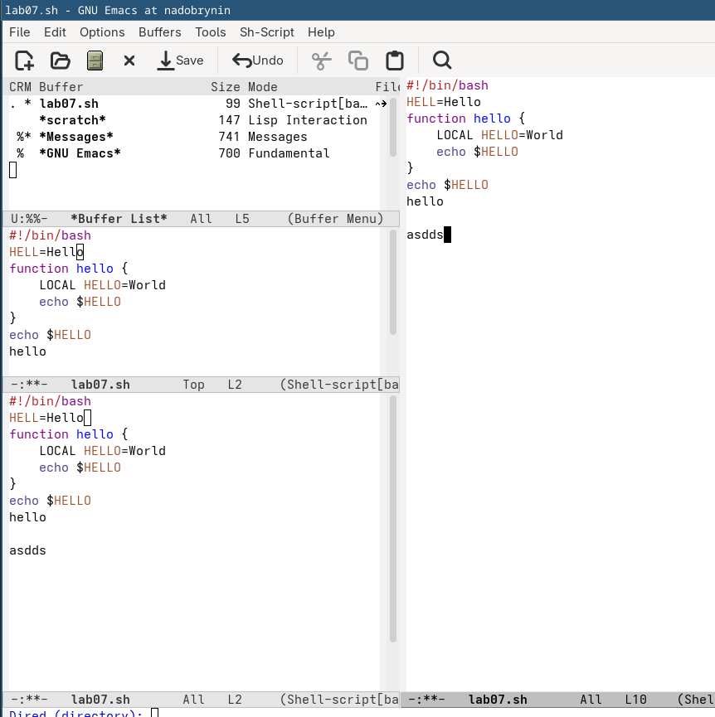
Рисунок 6: новый текст в одном из фреймов
Переключился на режим поиска и нашел слово echo(рис. 7).
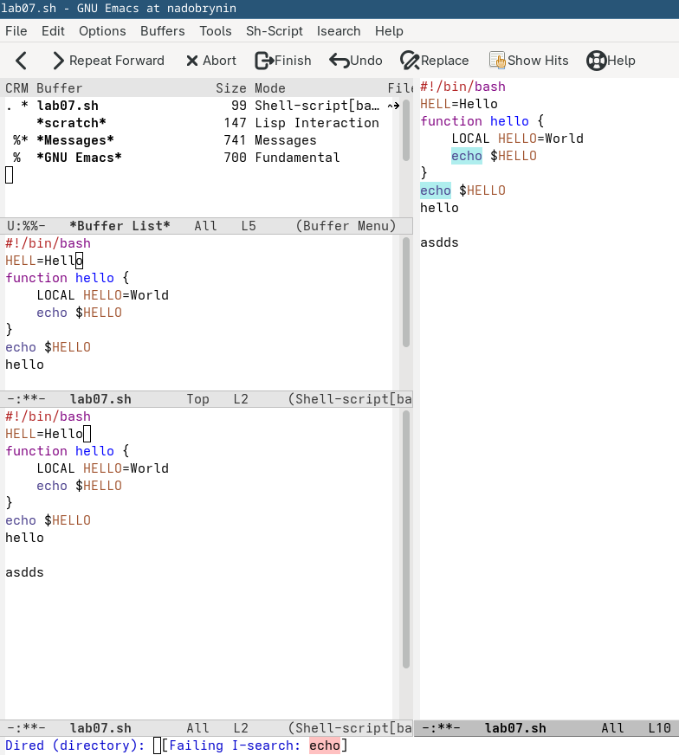
Рисунок 7: Поиск по слову echo

5. Ответы на вопросы
- emacs - графический редактор текста
- у emacs много нетипичных настроек в его редакторе
- Буфер — объект, представляющий какой-либо текст, Окно — прямоугольная область фрейма, отображающая один из буферов.
- да можно
- При стандартном запуске Emacs (без открытия файлов) автоматически создаются буферы scratch (для временных заметок и тестирования кода Lisp) и Messages (для логов сообщений и ошибок)
- клавишу Ctrl
- Командой C-x 3
- ~/.emacs (или ~/.emacs.el)
- Отмена действия, можно переназначить в настройках редактора
- vi оказался для меня удобнее, он менее нагружен ненужными для меня функциями

6. Выводы
Я освоил редактор emacs.

